

DESARROLLO DE SOFTWARE

Para Diseño y Análisis de Algoritmos

Fernando López C. | Erick Castillo B. | 30-04-2019

Diagramas de Clases (UML)

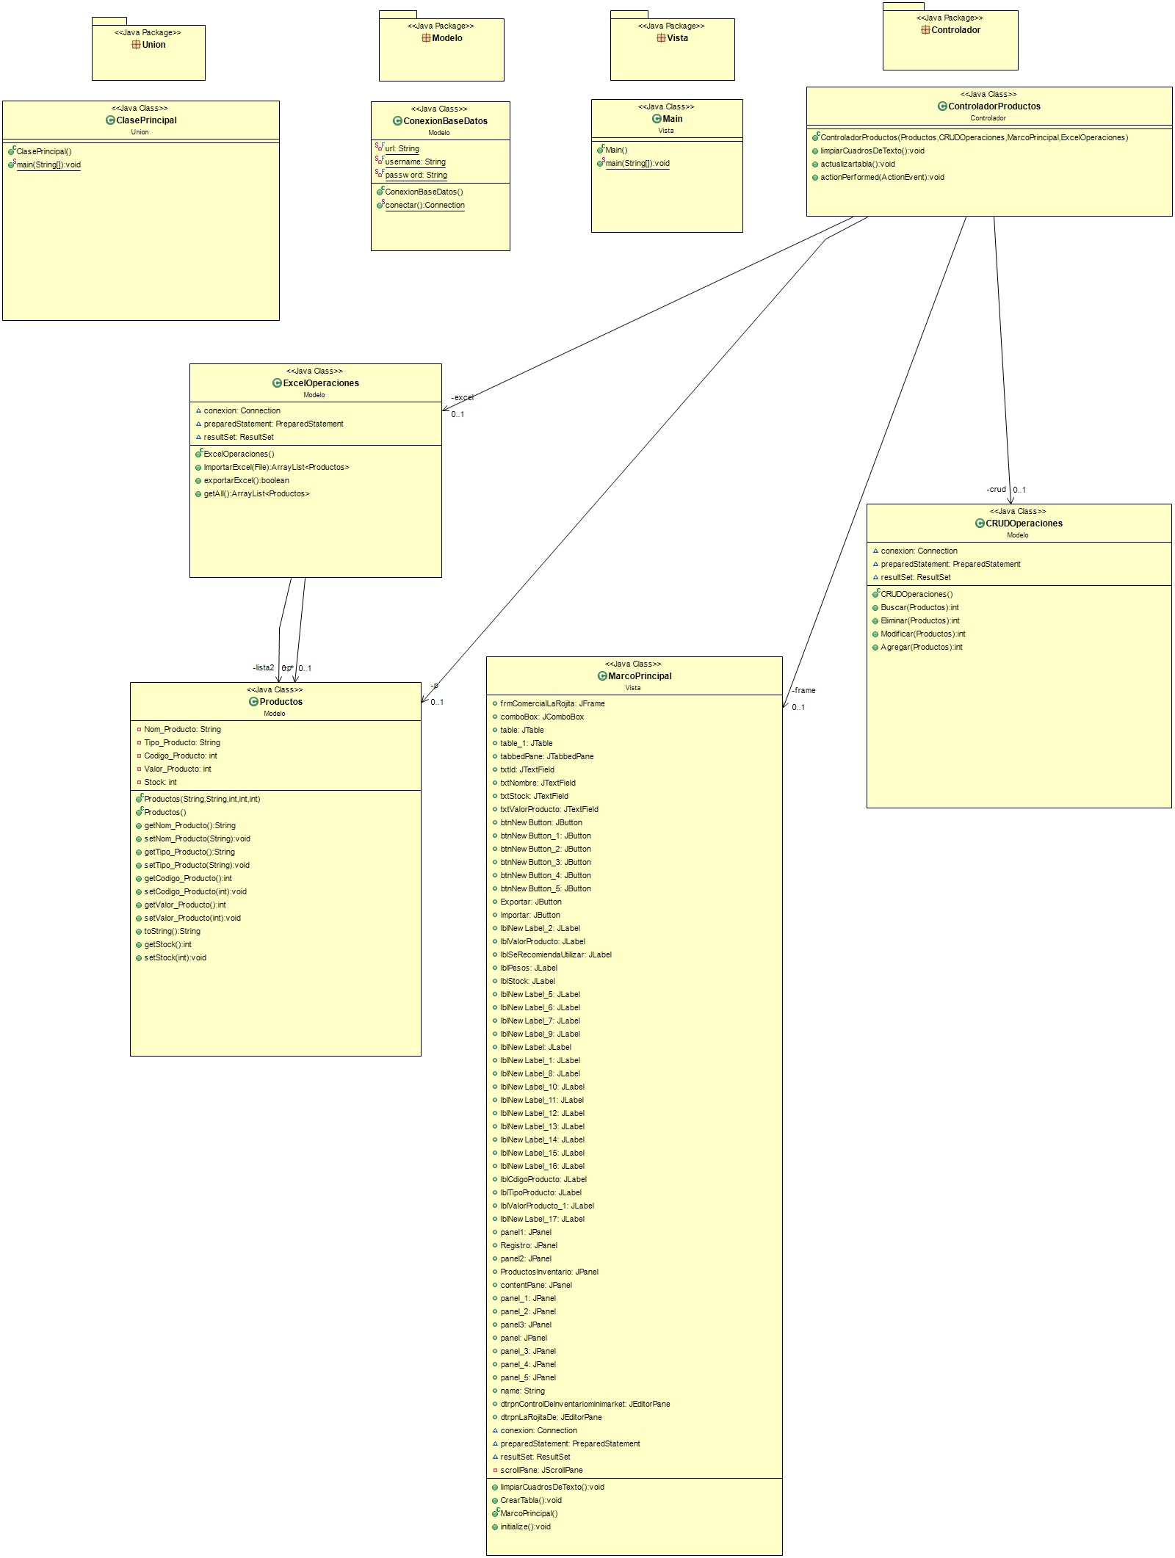

Diagramas de Caso de Uso (UML)

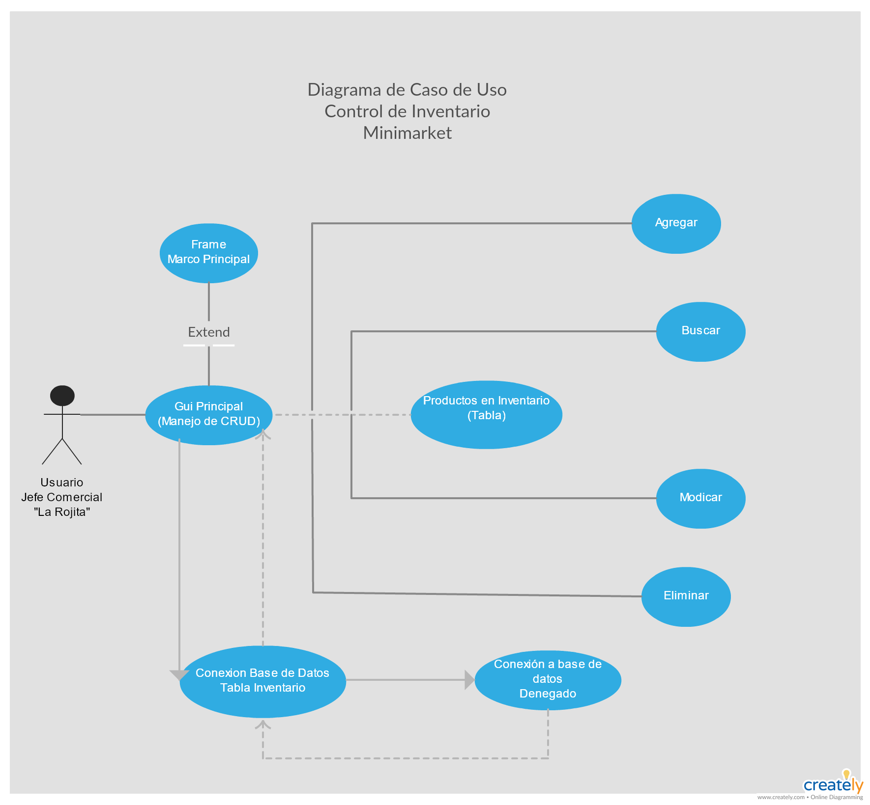

Diagramas de Secuencia (UML)

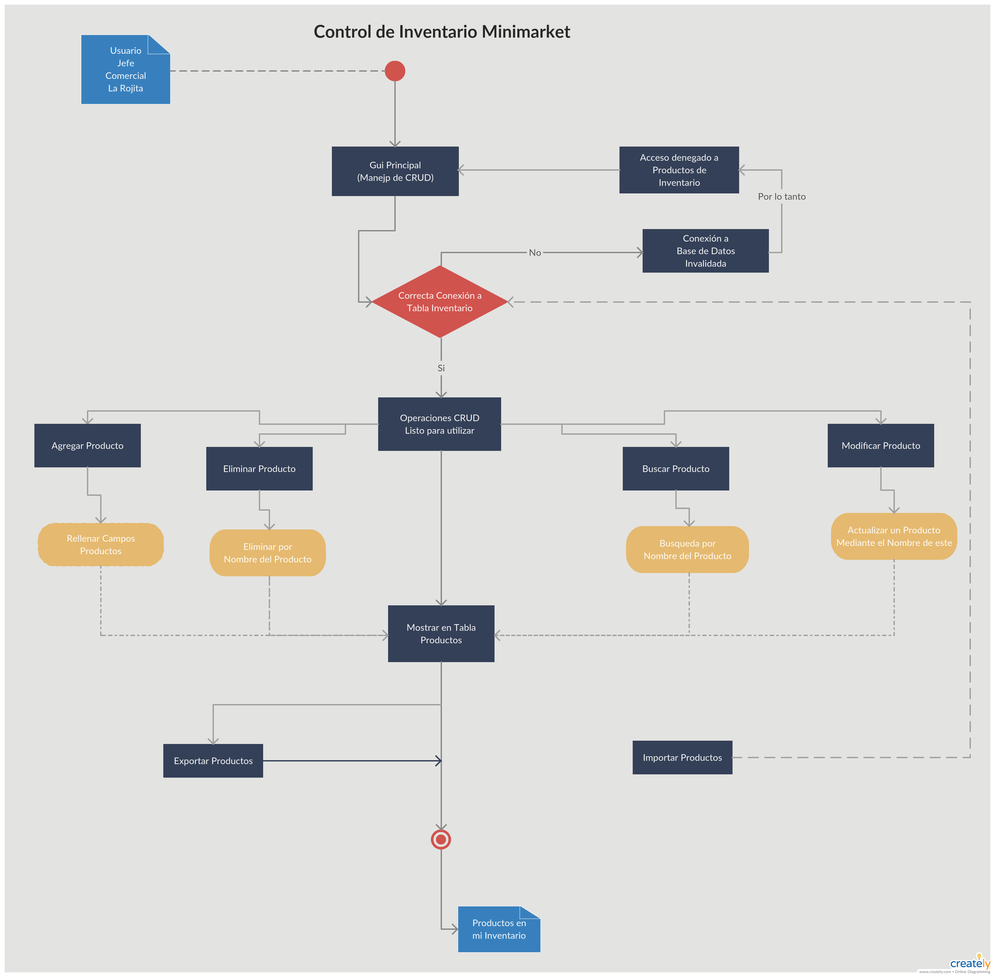

Diagrama de Modelo Entidad-Relación (UML)

